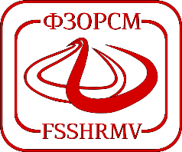
Фонд за здравствено осигурување на Република Северна Македонија
Fondi për sigurim shëndetësor i Republikës së Maqedonisë së Veriut

Адреса: Ул. Македонија, бр. 5, 1000 Скопје
Adresa: Rr. Maqedonia, nr. 5, 1000 Shkup

Тел/Tel: 02/3289-000
Факс/Faks: 02/3289-048
e-mail: info@fzo.org.mk
www.fzo.org.mk

Фонд за здравствено осигурување на Република Северна Македонија
Fondi për sigurim shëndetësor i Republikës së Maqedonisë së Veriut

Образец 5 – Стручно мислење за БПО
Бр.

Скопје, 20 година

С Т Р У Ч Н О М И С Л Е Њ Е

Во врска со поднесеното барање за остварување на правото за биомедицинско потпомогнато
оплодување (БПО) со бр.________________________, предлогот од избраниот лекар
- гинеколог и пропратната медицинска документација, Комисијата за остварување на право на БПО при Фондот дава оценка и мислење за осигуреното лице _____________________ со ЕМБГ ________________________.

Осигуреното лице боледува од (дијагноза):

Наод на Комисијата согласно медициските индикации (апсолутни, релативни):

Предлог за натамошен третман: |  | Комисија:
 | 1.
 | 2.
 | 3.
 | 4.
Предлог за натамошен третман:
 | 1. | Комисија:
 | 2.
 | 3.
 | 4.
Предлог за натамошен третман:
 | 1. | Комисија:
 | 2.
 | 3.
 | 4.

